**6+**

МБУК ВР «МЦБ» им. М.В. Наумова

Добровольский отдел

**«По следам лягушки – путешественницы»**

литературный урок

к 170-летию со дня рождения Всеволода Михайловича Гаршина.

В рамках проекта «Литературная палитра»

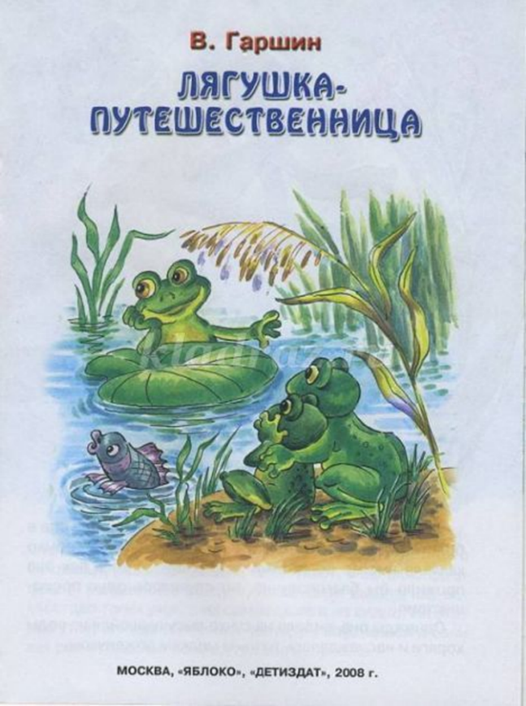

Подготовила:

главный библиотекарь

Добровольского отдела

Пенькова Е.Н.

п. Солнечный

2025г.

**Цель:** закрепление и обобщение знаний по сказке В.М. Гаршина «Лягушка-путешественница»

**Задачи:**

- развивать мышление, воображение, память, кругозор, познавательные способности обучающихся, речь детей;

- воспитывать интерес к творчеству В.М. Гаршина.

***1 задание «Узнай сказку»***

**Ведущий:** Ребята, сегодня мы снова отправимся в путешествие по сказке. А вот что это за сказка, вы узнаете с помощью шифровки.

**Ключ шифра:**

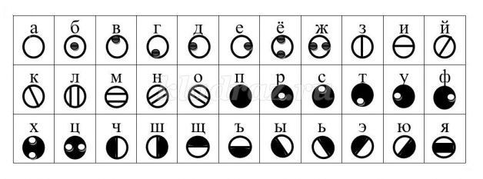

**Задание:**

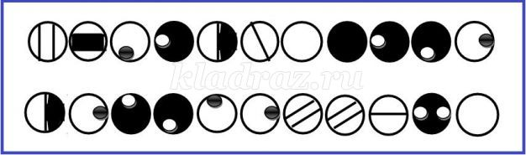

**Ответ:** *лягушка-путешественница*



***2 задание «Путешественница»***

Из букв слова "Путешественница" составить новые слова. Время – 2 минуты. **Примеры слов:** *шествие, шест, тест, вена, стена, стан, ступа, спица, птица, пена, цена, туес, путешествие, тина, нива, шут, шип, шанс, шина.*

***3 задание «Исправь ошибки»***

**Задание:** Прочитайте отрывок, исправьте в нем ошибки.

И с этим криком она полетела вверх лапами в болото. Утки громко закрякали; одна из них хотела ударить бедную спутницу на лету, но промахнулась. Лягушка, дрыгая всеми четырьмя лапками, быстро падала в болото; но так как утки летели очень быстро, то и она упала не прямо на то место, над которым закричала и где было болото, а гораздо дальше, что было для нее большим несчастьем, потому что она бултыхнулась в грязную лужу на краю деревни. **Ответ:** *И с этим криком она полетела вверх тормашками на землю. Утки громко закричали; одна из них хотела подхватить бедную спутницу на лету, но промахнулась. Лягушка, дрыгая всеми четырьмя лапками, быстро падала на землю; но так как утки летели очень быстро, то и она упала не прямо на то место, над которым закричала и где была твердая дорога, а гораздо дальше, что было для нее большим счастьем, потому что она бултыхнулась в грязный пруд на краю деревни.*

***4 задание «Реши головоломку»***

Каждой букве в левой фигуре слева соответствует определенное число в правой фигуре. Расположите числа в порядке увеличения, соедините соответствующие этим числам буквы и прочитайте, какие слова произносили утки, когда хвалили лягушку.

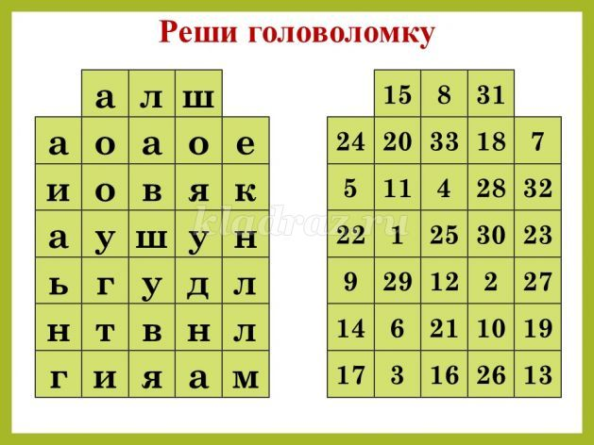

**Ответ:** *удивительно умная голова наша лягушка*



***5 задание – кроссворд «Слова из сказки»***

**Работа со слайдом презентации:** При нажатии на число появляются буквы, из которых нужно составить слово. При правильном отгадывании слова нажимать нужно на это же число второй раз. При этом буквы слова смещаются в кроссворд по горизонтали в строку с этим номером. Нажимать на числа можно в любом порядке.

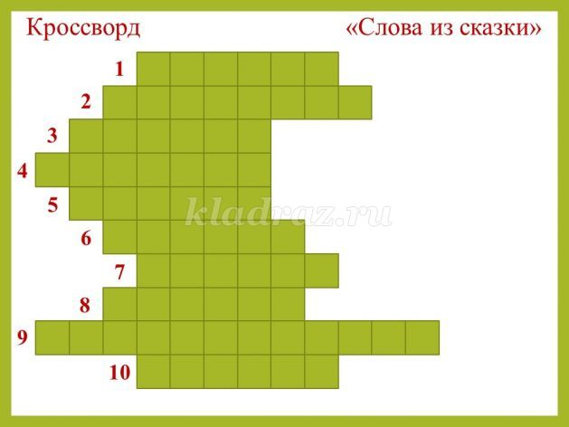

**Ответы:**  
1. прутик  
2. квакушка  
3. болото  
4. история  
5. комары  
6. коряга  
7. дождик  
8. брюшко  
9. происшествие  
10. крылья

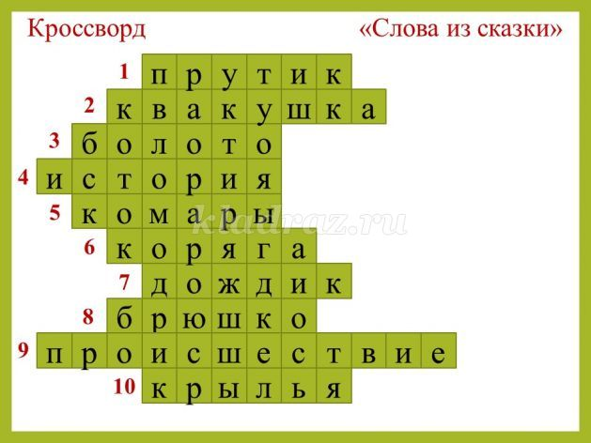

***6 задание – викторина***

1. Что делала лягушка, когда утки спустились и сели на болото? *(Она сидела на сучке высунувшейся из воды коряги и радовалась теплому мелкому дождику.)*

2. Зачем утки спустились на болото? *(отдохнуть и покушать)*

3. Почему утки не съели лягушку? *(Лягушка была большой и толстой. Утки подумали, что лягушка не пролезет в горло.)*

4. Сколько мошек и комаров, по рассказам утки, было на юге? *(целые тучи)*

5. Почему лягушка, узнав о том, как хорошо на юге, от радости квакнула, а потом немного испугалась? *(Лягушки могли бы ее осудить за то, что она квакала осенью.)*

6. Чего боялась лягушка, когда утки взяли в свои клювы прутик и полетели вместе с нею? *(Высоты, а еще того, что утки летели неровно и поэтому дергали прутик, а она болталась в воздухе и боялась оторваться и упасть на землю.)*

7. Почему квакушке хотелось лететь ближе к земле? *(Она хотела, чтобы ее все видели, а также ей интересно было знать, что говорят о ней люди.)*

8. Какие слова она сказала уткам, когда во время очередного отдыха попросила их лететь ниже? *(«У меня от высоты кружится голова, и я боюсь свалиться, если мне вдруг сделается дурно».)*

9. Почему лягушка упала вниз? *(Она забыла, что нужно быть осторожной и закричала: Это я! Я!)*

10. Куда она упала? *(в грязный пруд на краю деревни)*

11. Почему утки больше не прилетали за лягушкой? *(думали, что она упала на землю и разбилась)*

Источники:

1. <https://www.livelib.ru/selection/1496410-knigi-o-chingishane-mongolah-orde?ysclid=m4qqd3etvf827174551>

2.<https://www.livelib.ru/selection/6667-antarktida?ysclid=m4ky0e5cm0132622888>

3. [https://www.livemaster.ru/topic/1313499-zanimatelnye-istorii-i-fakty-o-dengah](https://www.google.com/url?q=https://www.livemaster.ru/topic/1313499-zanimatelnye-istorii-i-fakty-o-dengah&sa=D&source=editors&ust=1643401012343109&usg=AOvVaw1wYDI1mNO9_HGFTNjoljoU)

4. [https://banknotes.finance.ua/](https://www.google.com/url?q=https://banknotes.finance.ua/&sa=D&source=editors&ust=1643401012343608&usg=AOvVaw0LUzH_TTQE064jIcDk8-Ku)

5. <https://nsportal.ru/shkola/vneklassnaya-rabota/library/2022/01/28/vneklassnoe-meropriyatie-proishozhdenie-deneg>

6. <http://dembi.ru/istoriya-prazdnika/den-zemli-istoriya-i-sovremennost>

7. <http://www.calend.ru/holidays/0/0/538/>

8. <http://agniyogaineverydaylife.bestforums.org/viewtopic.php?f=73&t=470>

9. <http://www.pandia.ru/text/77/151/6405.php>

10. <https://pandarina.com/viktorina/chess>

11. <https://nsportal.ru/shkola/stsenarii-prazdnikov/library/2018/03/01/stsenariy-prazdnika-mezhdunarodnyy-den-shahmat>